PAŃSTWOWA KOMISJA BADANIA WYPADKÓW LOTNICZYCH

Informacja o zdarzeniu [raport]

Numer ewidencyjny zdarzenia: | 1229/17
Rodzaj zdarzenia: | WYPADEK
Data zdarzenia: | 21 czerwca 2017 r.
Miejsce zdarzenia: | Lotnisko Kętrzyn-Wilamowo [EPKE]
Rodzaj, typ statku powietrznego: | Samolot ultralekki 3Xtrim 450 – Ultra 23
Użytkownik / Operator SP: | Invest Mazury sp. z o.o.  ul.Olsztyńska 15A, 11-500 Giżycko
Dowódca SP: | Pilot samolotowy z licencją PPL(A) i Świadectwem Kwalifikacji UACP
Liczba ofiar / rodzaj obrażeń: | Śmiertelne | Poważne | Lekkie | Bez obrażeń
Liczba ofiar / rodzaj obrażeń: | - | - | - | 2
Nadzorujący badanie: | Tomasz Makowski
Podmiot badający: | Użytkownik
Skład zespołu badawczego: | NIE POWOŁYWANO
Forma dokumentu zawierającego wyniki: | RAPORT KOŃCOWY
Zalecenia: | NIE MA
Adresat zaleceń: | NIE MA
Data zakończenia badania: | 08.08.2017 r.

Przebieg i okoliczności zdarzenia (na podstawie raportu Użytkownika):
Dnia 21 czerwca 2017 r. uczeń-pilot (mężczyzna lat 62, nalot całkowity 39,21 godz.) z pilotem-instruktorem (mężczyzna lat 71, całkowity nalot ogólny 7389,17 godz, w tym jako dowódca 6946,17 godz.) wykonywał lot szkolny wg programu do uzyskania Świadectwa Kwalifikacji UACP (zad.II ćw.3 – lot nawigacyjny z lądowaniem na obcym lotnisku-lądowisku). Lądowanie na pasie „25” lotniska EPKE o godz. 10:05 LMT odbywało się prawidłowo do chwili załamania toru lotu nad progiem pasa, przed fazą wytrzymania – lewe skrzydło zostało nagle uniesione do góry, co spowodowało przechylenie samolotu w prawo z jednoczesnym odchyleniem w lewo od kierunku lotu wzdłuż osi pasa. Instruktor natychmiast chwycił drążek sterowy, który tuż przedtem uczeń przełożył w skrajne lewe położenie dla przywrócenia lotkami poziomego położenia samolotu. Drążek był w tym położeniu przytrzymywany przez ucznia tak mocno, że wskutek oddziaływania instruktora doszło do złamania plastikowej rękojeści drążka. Przechylony na prawo samolot energicznie przyziemił ok.20 m za progiem pasa na prawe podwozie główne odbijając się od nawierzchni, a jego prawe skrzydło dotknęło końcówką nawierzchni lotniska. W trakcie uginania prawego podwozia dał się słyszeć trzask. Samolot wskutek odbicia prawego podwozia głównego i skrajnego wychylenia lotek przechylił się w lewo, zahaczył końcówką lewego skrzydła o ziemię i zaczął skręcać w lewo, nie reagując na ruchy drążka i pedałów. Następnie, po przebyciu ok.15 m, samolot powtórnie opadł na prawą uszkodzoną goleń, przechylając się na prawo, i zaczął przemieszczać się bokiem, ryjąc złamaną golenią bruzdę w nawierzchni lotniska; prawa goleń została przy tym podwinięta pod kadłub. Doszło również do złamania w lewą stronę goleni podwozia przedniego, uszkodzenia dolnych osłon silnika i układu wydechowego, zniszczenia śmigła oraz uszkodzenia (odkształcenia) łoża silnika i zniszczenia oszklenia prawych drzwi wskutek jego wypchnięcia przez instruktora, dociśniętego do nich siłą bezwładności. Iskrowniki i wyłącznik główny instalacji elektrycznej zostały wyłączone jeszcze przed zatrzymaniem się samolotu, a po jego zatrzymaniu zamknięty został główny zawór paliwowy. Załoga opuściła samolot o własnych siłach i bez jakichkolwiek obrażeń.
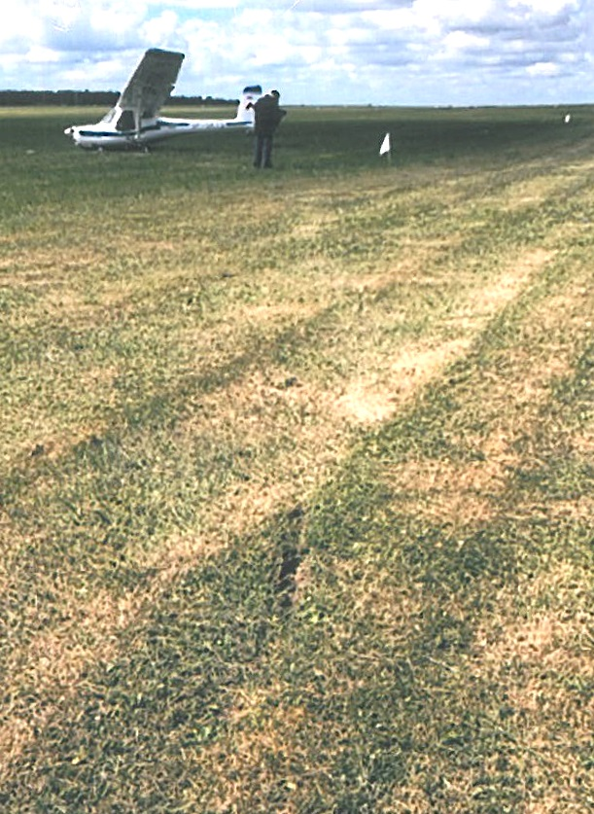  PIERWSZY ŚLAD PRZYZIEMIENIA | 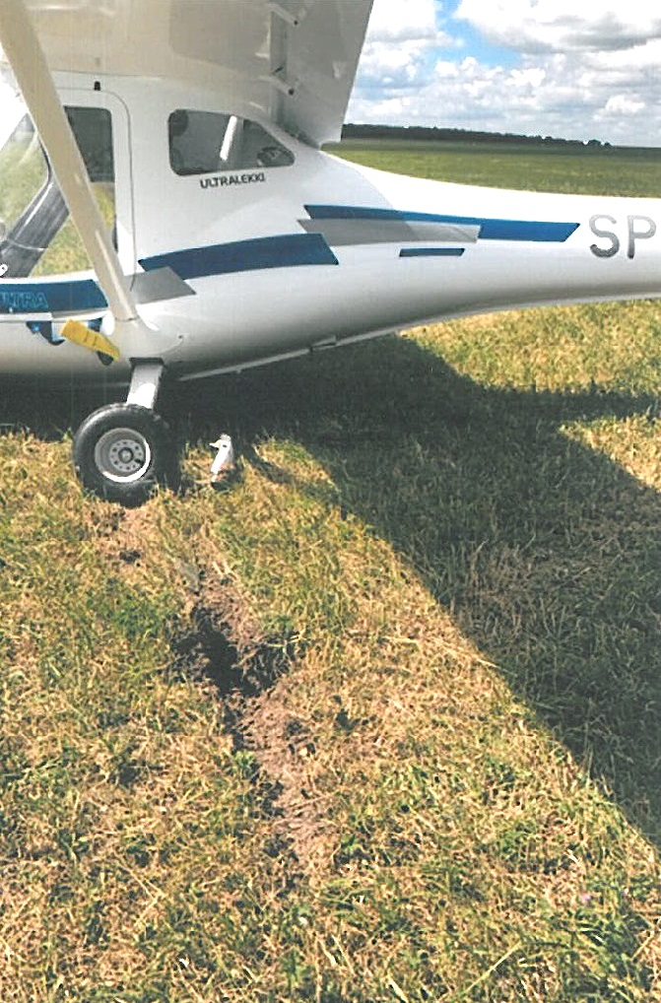
1, 2 – Miejsce zdarzenia i ślady samolotu [wszystkie ilustracje w niniejszym raporcie: Użytkownik samolotu].
Badanie zdarzenia, zakwalifikowanego początkowo jako incydent, wykonane zostało przez Użytkownika samolotu. W trakcie badania stwierdzona została konieczność przekwalifikowania zdarzenia na wypadek. Analiza przebiegu i okoliczności zdarzenia doprowadziła do wniosku o decydującym wpływie na jego zaistnienie odrywającego się wiru („bąbla”) powietrza wstępującego w wyniku tworzenia się komina termicznego, który silnie poderwał lewe skrzydło lądującego samolotu, powodując w efekcie gwałtowną reakcję ucznia-pilota i twarde przyziemienie na prawe podwozie główne, co doprowadziło do przekroczenia wytrzymałości goleni i jej złamania.
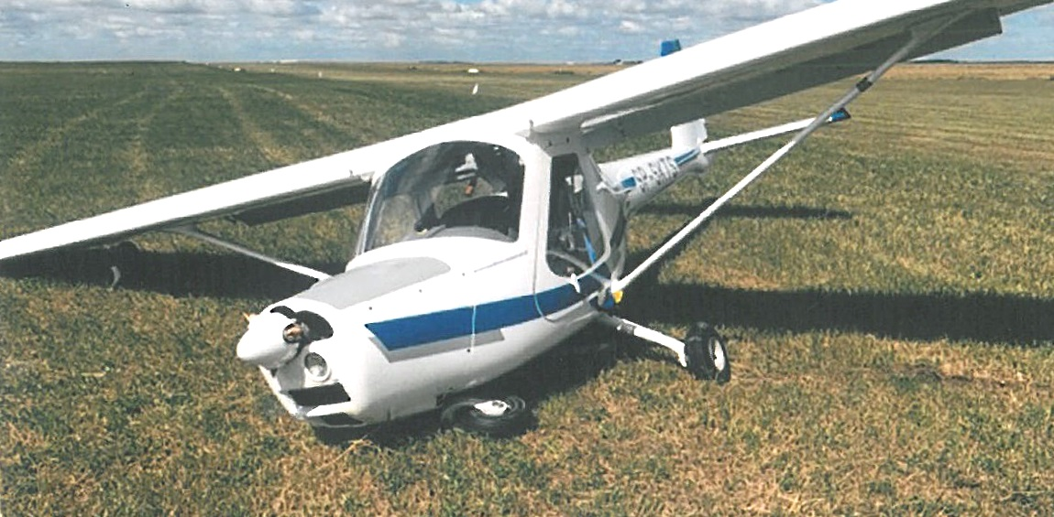
3 – Ogólny widok samolotu na miejscu wypadku. Widoczne uszkodzenia.

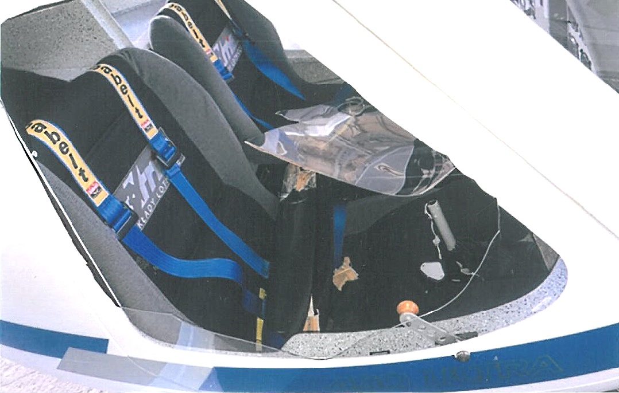
4 – Zniszczone oszklenie prawych drzwi.

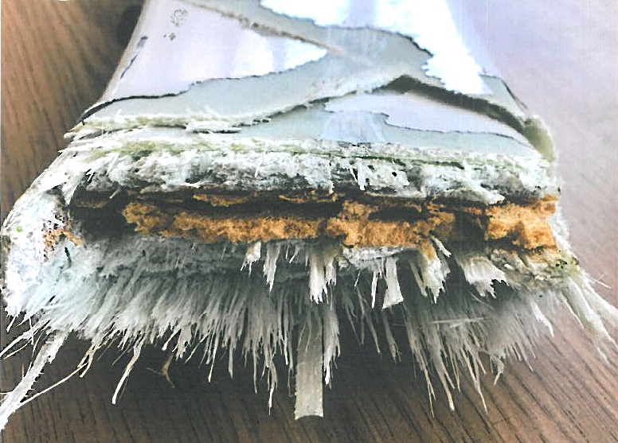 | 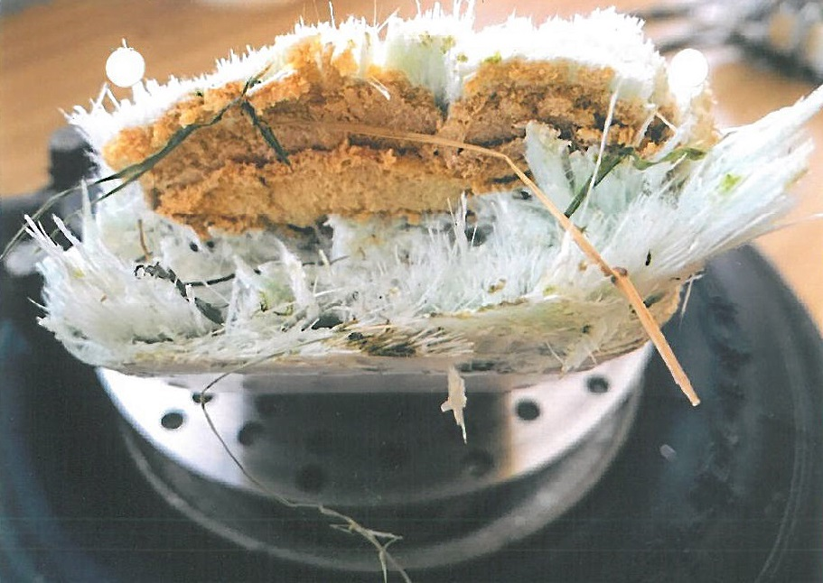
5, 6 – Przełom prawej goleni podwozia głównego.

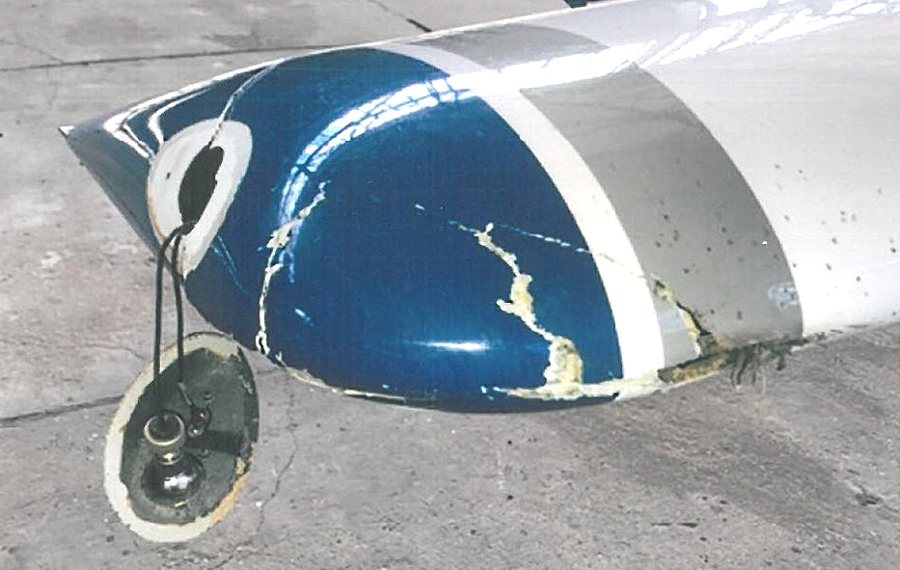 | 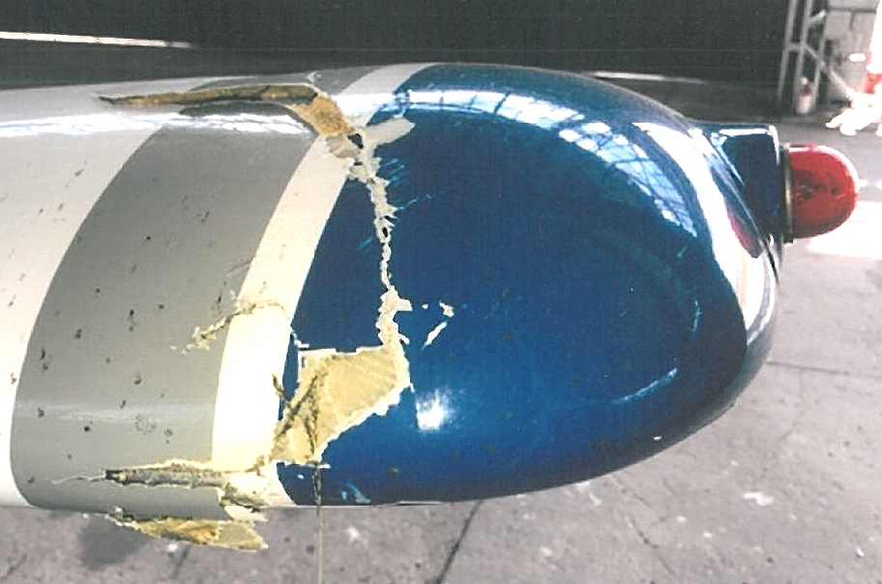
7, 8 – Uszkodzenia końcówek skrzydeł.
Przyczyny zdarzenia lotniczego:
- Asymetryczny wlot w końcowej fazie podejścia w odrywający się wir („bąbel”) powietrza wstępującego w wyniku tworzenia się komina termicznego, który silnie poderwał lewe skrzydło lądującego samolotu, powodując w efekcie gwałtowną reakcję ucznia-pilota i twarde przyziemienie na prawe podwozie główne.
- Błąd pilotażu, polegający na spóźnionej i zbyt dynamicznej reakcji ucznia-pilota na gwałtowny przechył samolotu w prawo przez przełożenie drążka sterowego w skrajne lewe położenie i przytrzymanie go.
Okoliczności sprzyjające zaistnieniu zdarzenia:
Silna turbulencja na podejściu do lądowania.
Działania profilaktyczne podjęte przez Użytkownika:
- Omówienie zdarzenia i jego okoliczności ze wszystkimi pilotami wykonującymi loty z lotniska EPKE.
- Przypomnienie pilotom i uczniom-pilotom wykonującym loty w Ośrodku Szkolenia Invest Mazury zasad dokonywania analizy komunikatu meteorologicznego w połączeniu z obserwacja stanu pogody w trakcie całego dnia lotnego.
Propozycje zmian systemowych i/lub inne uwagi i komentarze:
Podczas wykonywania lotów samolotem 3Xtrim w razie występowania zachmurzenia cumulus przy przewidywanej dużej turbulencji stosować prędkość podejścia co najmniej 120 km/h i prędkość załamania nie mniejszą, niż 105 km/h (tj. prędkości wyższe od podanych w Instrukcji Użytkowania w Locie tego samolotu).
Zalecenie Komisji dotyczące bezpieczeństwa:
Nie ma.
Koniec
 | Imię i nazwisko | Podpis
Nadzorujący badanie: | Tomasz Makowski

